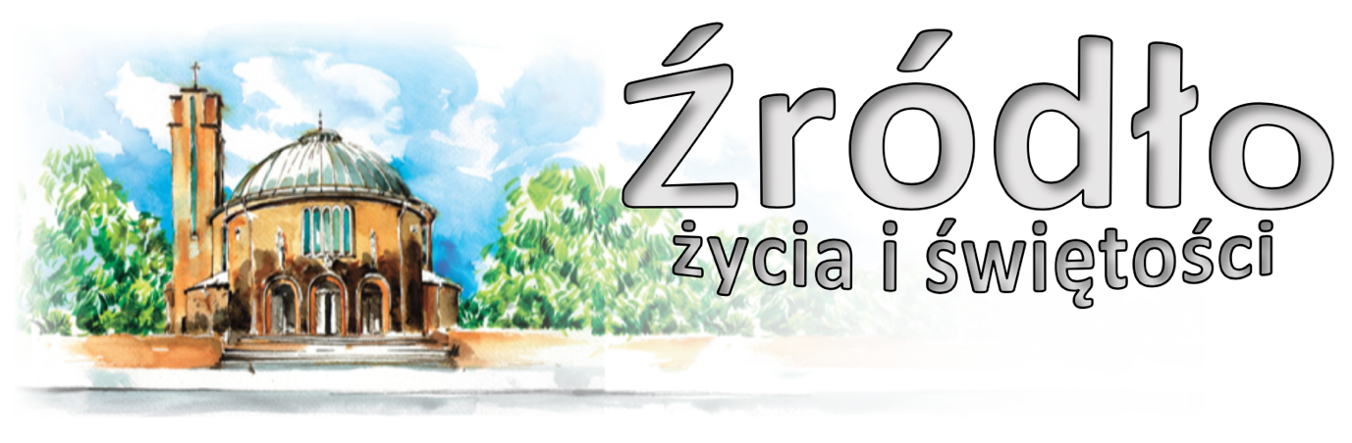
nr 23/2021 (897)
6 czerwca 2021 r.
gazetka rzymskokatolickiej parafii pw. Najświętszego Serca Pana Jezusa w Raciborzu

X Niedziela Zwykła
Ewangelia według św. Marka (3,20-35)

„Jezus przyszedł z uczniami swoimi do domu, a tłum znów się zbierał, tak że nawet posilić się nie mogli. Gdy to posłyszeli Jego bliscy, wybrali się, żeby Go powstrzymać. Mówiono bowiem: Odszedł od zmysłów. A uczeni w Piśmie, którzy przyszli z Jerozolimy, mówili: Ma Belzebuba i mocą władcy złych duchów wyrzuca złe duchy. Wtedy przywołał ich do siebie i mówił im w przypowieściach: Jak może Szatan wyrzucać Szatana? […] Tymczasem nadeszła Jego Matka i bracia i stojąc na dworze, posłali po Niego, aby Go przywołać. A tłum ludzi siedział wokół Niego, gdy Mu powiedzieli: Oto Twoja Matka i bracia na dworze szukają Ciebie. Odpowiedział im: Któż jest moją matką i którzy są moimi braćmi? I spoglądając na siedzących dokoła Niego, rzekł: Oto moja matka i moi bracia. Bo kto pełni wolę Bożą, ten jest Mi bratem, siostrą i matką.”

J
est to epizod, który na pierwszy rzut oka może zaniepokoić. Z jednej strony zauważa się to przywiązanie Maryi i krewnych do Jezusa; oni Go kochają, idą za Nim, drżą o Niego, niekiedy są aż zakłopotani z powodu Jego przemówień i postępowania; z drugiej strony widać przywiązanie do Jezusa tłumu, pragnącego słuchać uważnie Jego słów. A Jezus, kiedy Mu oznajmiają, że Jego Matka i Jego krewni pragną spotkać się z Nim, spogląda wokół na tłum i mówi: „Któż jest moją matką i którzy są braćmi?... Kto pełni wolę Bożą, ten Mi jest bratem, siostrą i matką”. Jezus w jasnych słowach zdaje się odrywać od uczuć ludzkich i ziemskich, aby podkreślić typ pokrewieństwa duchowego i nadprzyrodzonego, które wypływa z pełnienia woli Bożej. Bez wątpienie Jezus tym zdaniem nie chciał przekreślać swojej miłości wobec swoje Matki i swoich krewnych, a tym mniej zaprzeczać wartościom uczuć rodzinnych. Przeciwnie, to właśnie orędzie chrześcijańskie podkreśla zawsze wielkość i potrzebę więzów rodzinnych. Jezus chciał w pewien sposób uprzedzić czy wyjaśnić podstawową naukę o winnym krzewie i latoroślach, to jest o samym życiu Bożym, które rozwija się między Chrystusem Odkupicielem i człowiekiem odkupionym dzięki Jego „łasce”. Pełniąc wolę Bożą, jesteśmy podniesieni do najwyższej godności zażyłości z Nim… Można powiedzieć, że pełnić wolę Bożą znaczy przede wszystkim przyjąć [przez wiarę] orędzie światła i zbawienia głoszone przez Chrystusa, Odkupiciela człowieka… Razem z wiarą w Chrystusa, jest również wolą Bożą życie „łaski”, to jest urzeczywistnianie „prawa moralnego”, wyrazu właśnie woli Bożej w odniesieniu do istoty obdarzonej rozumem i wolą, stworzonej na Jego obraz. Dzisiaj niestety próbuje się wyeliminować poczucie winy i rzeczywistości grzechu. Wiemy natomiast, że „prawo moralne” istnieje i że podstawową troską człowieka musi być szczera miłość Boga wyrażająca się w spełnianiu Jego życzeń, które w rzeczywistości tworzą potem jego autentyczną szczęśliwość. Dlatego wolą Bożą jest życie w „łasce”, z dala od grzechu i powrót do łaski przez żal i spowiedź sakramentalną, gdyby została ona utracona. Wreszcie wolą Bożą jest bez wątpienia gorliwość w miłości. „Gdybym… miłości nie miał, byłbym niczym” – pisał św. Paweł (1 Kor 13,2).

św. Jan Paweł II, 1981 r.

Ogłoszenia z życia naszej parafii
X Niedziela Zwykła – 6 czerwca 2021 Rdz 3,9-15; 2 Kor 4,13-5,1; Mk 3,20-35
od 15³⁰ do 16⁰⁰ w kaplicy pod kościołem obrzęd Komunii Świętej
15⁰⁰ 16⁰⁰ 17⁰⁰ Dodatkowe Msze Święte
19⁰⁰ Procesja Eucharystyczna z modlitwą ku czci Najświętszego Serca Pana Jezusa
Poniedziałek – 7 czerwca 2021 Mt 5,1-12
6³⁰ 1. Za †† rodziców Jadwigę i Ottona, siostrę Elfridę, brata Gerharda, †† z rodziny Schattke i Brachaczek, pokrewieństwo z obu stron i dusze w czyśćcu cierpiące
2. Za † Urszulę Nowak w 9. rocznicę śmierci
9⁰⁰ Za †† brata Franciszka, siostry Marię i Anielę, bratanka Karola, siostrzeńców Tadeusza i Andrzeja, siostrzenicę Kornelię
17³⁰ Procesja Eucharystyczna z modlitwą ku czci Najświętszego Serca Pana Jezusa
18⁰⁰ 1. Za † męża Józefa Kamczyka, †† rodziców z obu stron i rodzeństwo
2. Za † męża Eugeniusza Janczyszyna, †† syna Czesława, matkę Ewę, zaginionego na wojnie ojca Wojciecha, teściów Marię i Antoniego
Wtorek – 8 czerwca 2021 – św. Jadwigi, królowej Mt 5,13-16
6³⁰ 1. Do Bożej Opatrzności w intencji Zofii w kolejną rocznicę urodzin z podziękowaniem za otrzymane łaski, z prośbą o dalsze zdrowie, Boże błogosławieństwo i opiekę Matki Najświętszej
2. Za † męża Rudolfa, †† rodziców z obu stron i dusze w czyśćcu cierpiące
8⁰⁰ W języku niemieckim: Zu Gottes Barmherzigkeit für die verstorbene Ursula Grzesiczek, sowie für alle †† Teilnehmer der deutschsprachigen Gottesdiensten der Stadt und Land Ratibor
17³⁰ Procesja Eucharystyczna z modlitwą ku czci Najświętszego Serca Pana Jezusa
18⁰⁰ 1. W intencji brata Eugeniusza Gatzka o łaskę wiary i Boże błogosławieństwo
2. Za † syna Mirosława Miłka w 11. rocznicę śmierci
3. W intencji Julii Frelich z okazji 18. urodzin o Boże błogosławieństwo, zdrowie, dary Ducha Świętego i opiekę Matki Bożej
Karmelitańska Szkoła Modlitwy: homilia, konferencja, modlitwa
Środa – 9 czerwca 2021 Mt 5,17-19
6³⁰ Za † Czesława w 11. rocznicę śmierci, †† z rodziny i za dusze w czyśćcu cierpiące
9⁰⁰ Z okazji 76. rocznicy urodzin Doroty z podziękowaniem za otrzymane łaski, z prośbą o zdrowie i Boże błogosławieństwo dla solenizantki i całej rodziny
17³⁰ Procesja Eucharystyczna z modlitwą ku czci Najświętszego Serca Pana Jezusa
18⁰⁰ 1. Za † męża Zdzisława w dniu urodzin i całe †† pokrewieństwo
2. Za †† Andrzeja i Urszulę Sokołowskich
Czwartek – 10 czerwca 2021 Mt 5,20-26
6³⁰ 1. Za †† rodziców Annę i Sylwestra Gortol, braci Ernesta i Józefa, bratowe Urszulę i Teresę, szwagra Brunona, dziadków Gortol i Niewrzoł oraz pokrewieństwo
2. Za † Marka Pośpiecha (od Piotra i Małgorzaty Oleksy)
17³⁰ Procesja Eucharystyczna z modlitwą ku czci Najświętszego Serca Pana Jezusa
18⁰⁰ 1. Za † siostrę Bożenę Ludwik
2. Do Miłosierdzia Bożego za † męża Władysława Piwowar w 5. rocznicę śmierci, †† synów Andrzeja i Jana, braci Antoniego i Franciszka, rodziców z obu stron i całe pokrewieństwo
Piątek – 11 czerwca 2021 – Najświętszego Serca Pana Jezusa J 19,31-37
6³⁰ O wiarę, dary Ducha Świętego, błogosławieństwo Boże i opiekę Matki Bożej dla Mateusza z okazji urodzin
9⁰⁰ Za †† Franciszka i Katarzynę Tarasek oraz †† braci
15⁰⁰ Koronka do Bożego Miłosierdzia
16³⁰ Za †† rodziców Marię i Dominika Bronowicz i † męża Stanisława Jarno
18⁰⁰ 1. W intencji Parafian
2. Do Miłosierdzia Bożego za † ojca Józefa Lechowicza w 2. rocznicę śmierci, † mamę Agnieszkę w 15. rocznicę śmierci, †† dziadków Barbarę i Wojciecha i dusze w czyśćcu cierpiące
19⁰⁰ Nabożeństwo ku czci NSPJ z odnowieniem aktu poświęcenia się Jezusowemu Sercu
Sobota – 12 czerwca 2021 – Niepokalanego Serca Maryi Łk 2,41-51
6³⁰ 1. Za † Józefa Krężla w 21. rocznicę śmierci, jego †† rodziców Annę i Juliana Krężel i † brata ks. Władysława
2. Za † Klarę Lukoszek (od szafarzy ze szpitala)
12⁰⁰ Ślub: Małgorzata Lewicka – Michał Miljon
17³⁰ Nabożeństwo czerwcowe ku czci Najświętszego Serca Pana Jezusa
18⁰⁰ W sobotni wieczór: 1. Do Miłosierdzia Bożego za † męża i ojca Tadeusza Rudakiewicza w 13. rocznicę śmierci, †† rodziców, teściów, brata Edwarda, zięcia Leszka, dziadków z obu stron i dusze w czyśćcu cierpiące
2. Do Bożej Opatrzności w 40. rocznicę ślubu Alicji i Jerzego prosząc o zdrowie, błogosławieństwo i potrzebne łaski
19⁰⁰ Wieczór Filmowy: „Najświętsze Serce”
Niedziela – 13 czerwca 2021 – Odpust Parafialny Najświętszego Serca Pana Jezusa
Oz 11,1.3-4.8c-9; Ef 3,8-12.14-19; J 19,31-37
7⁰⁰ Za †† rodziców Teodora i Antoninę Libowski, braci Leona, Zygfryda, † Gertrudę i dusze w czyśćcu cierpiące
8³⁰ Godzinki o Niepokalanym Poczęciu NMP
9⁰⁰ Za †† rodziców Bronisławę i Piotra, teściów Janinę i Aleksandra, siostrę Zofię i brata Józefa
10³⁰ Suma w intencji Parafian, zwłaszcza chorych, cierpiących i samotnych oraz za zmarłych Parafian
W kaplicy pod kościołem dla dzieci: W intencji Parafian
12⁰⁰ Do Bożej Opatrzności w 70. rocznicę urodzin Henryka z podziękowaniem za otrzymane łaski, z prośbą o dalsze Boże błogosławieństwo i zdrowie dla całej rodziny
15⁰⁰ Dodatkowa Msza Święta Za † Jana Majewskiego w 30. dzień
16⁰⁰ Dodatkowa Msza Święta Za † Joannę Śmierciak w 30. dzień oraz †† dziadków Wojciecha i Władysławę Świątek
17³⁰ Nieszpory ku czci Najświętszego Serca Pana Jezusa
18⁰⁰ Do Miłosierdzia Bożego za † mamę Janinę w 1. rocznicę śmierci oraz † ojca Juliana Papaj
19⁰⁰ Wieczór Filmowy: „Najświętsze Serce”
W tym tygodniu modlimy się: w intencji naszej parafii

- Dzisiaj jeszcze dodatkowe Msze Święte o 15⁰⁰, 16⁰⁰ i 17⁰⁰. W związku z coraz większą ilością osób zaszczepionych, które nie wliczają się do limitu osób, od przyszłej niedzieli będzie zmniejszana ilość dodatkowych Mszy Świętych.
- Również dzisiaj w kaplicy pod kościołem od 15³⁰ do 16⁰⁰ udzielna będzie Komunia Święta dla osób uczestniczących we Mszy za pośrednictwem mediów.
- Dzisiaj po wieczornej Mszy, a w dni powszednie do czwartku o 17³⁰ Procesja Eucharystyczna z modlitwą ku czci Najświętszego Serca Pana Jezusa.
- W poniedziałek o 20⁰⁰ próba scholi.
- We wtorek o godz. 15³⁰ spotkanie Klubu Seniora, o 18⁰⁰ próba chóru.
- We wtorek ostatnie spotkanie w ramach Karmelitańskiej Szkoły Modlitwy. Po Mszy konferencja i modlitwa.
- W środę zapraszamy na spotkania osób uczestniczących w Wieczystej Adoracji z bloku wieczornego (na godzinę 16³⁰) oraz z bloku popołudniowego (na godz. 19⁰⁰). Spotkania poszczególnych bloków rozpoczną się w kościele, a następnie będą kontynuowane z koordynatorem godzinowym.
- Spotkanie Kręgu Biblijnego w środę po wieczornej Mszy Świętej.
- W piątek przypada Uroczystość Najświętszego Serca Pana Jezusa, dzień patronalny dla naszej parafii, a zarazem setna rocznica poświęcenia naszego narodu Jezusowemu Sercu. Msze Święte o 6³⁰, 9⁰⁰, 16³⁰ oraz 18⁰⁰. Po Mszy wieczornej nabożeństwo z odnowieniem aktu poświęcenia się Jezusowemu Sercu. Zachęcamy do uczestnictwa.
- W piątek o 15⁰⁰ Koronka do Bożego Miłosierdzia.
- W przeszłą niedzielę uroczystość odpustowa w parafii. Suma w intencji Parafian i procesja o 10³⁰. Dodatkowe Msze o 15⁰⁰ i 16⁰⁰. O 17³⁰ nieszpory odpustowe.
- W sobotę oraz w przyszłą niedzielę w kaplicy pod kościołem o godz. 19⁰⁰ Wieczór Filmowy. Wyświetlimy film pod tytułem „Najświętsze Serce”.
- W sobotę, 12 czerwca w Winowie pod Opolem Dzień Wspólnoty Apostolatu Pielgrzymującej Matki Bożej. Wyjazd we własnym zakresie.
- W niedzielę 20 czerwca w Miedoni od 15⁰⁰ ostatnie przed wakacjami Spotkanie Rodzinne.
- Trwa rekrutacja do szkół: Liceum Diecezjalnego w Raciborzu, na Wydział Teologiczny w Opolu oraz do Studium Muzyki Kościelnej do Opola oraz do Gliwic. Szczegóły na plakatach.
- Przed kościołem do nabycia: nasza parafialna gazetka „Źródło”, Gość Niedzielny. W zakrystii jest do nabycia „Droga do nieba” z dużym i małym drukiem.
- Kolekta dzisiejsza przeznaczona jest na bieżące potrzeby parafii.
- Za wszystkie ofiary, kwiaty i prace przy kościele składamy serdeczne „Bóg zapłać”. W sposób szczególny dziękujemy za przygotowanie i udział w Uroczystości Bożego Ciała. Dziękujemy za przygotowanie ołtarzy.
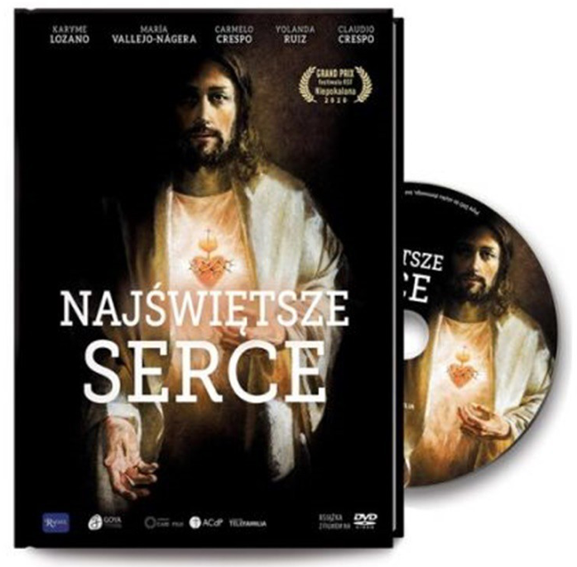
Wieczór Filmowy
Rzymskokatolicka Parafia pw. NSPJ w Raciborzu
ul. Warszawska 29, tel. 32 415 31 20; www.nspjraciborz.pl nspj.raciborz@gmail.com

Kancelaria czynna w dni powszednie w godz.: 7.00 – 8.00;
w poniedziałki oraz piątki 16.00 – 17.30; w czwartki 19.00 – 20.00.
Konto parafialne 83 8475 0006 2001 0000 0172 0001

Gazetka „Źródło” jest wydawana przez par. NSPJ i jest przeznaczona wyłącznie do użytku wewnętrznego członków parafii.
– Najświętsze Serce

Znana pisarka Lupe Valdes poszukuje inspiracji do książki i natrafia na tajemniczą historię sprzed lat. Wyrusza do Francji, miejsca tajemniczych objawień, gdzie w szklanej trumnie spoczywa nietknięte przez czas ciało wizjonerki, św. Małgorzaty Alacoque. 300 lat temu Jezus objawił jej swoje... Serce i przekazał 12 obietnic dla ludzi, którzy będą Je czcić.
Pisarka ulega fascynacji tą historią i podejmuje prywatne śledztwo. W jego trakcie spotyka świętych, papieży, ale i spiskowców, odkrywa cuda, a także zbrodnie. Wraz z bohaterką widz poznaje źródła i historię czci Najświętszego Serca Jezusa – kultu, który jak nic innego naznaczył ostatnie trzy wieki historii Kościoła. Przebywa drogę od małej francuskiej miejscowości, w której zapłonęła iskra kultu, przez Watykan, gdzie papież poświęca całą ludzkość i świat Najświętszemu Sercu, po Łagiewniki, gdzie Jezus objawił, jak wielką miłością przepełnione jest Jego Serce. Dociera wreszcie do miejsc cudów eucharystycznych. To tam na Hostii zmaterializowały się cząstki Najświętszego Serca. Intrygujący film fabularno-dokumentalny odkrywa przed widzem sedno kultu, bez którego zrozumienie istoty wiary w Chrystusa staje się niemożliwe.
To pierwszy w historii kina film o Najświętszym Sercu Jezusowym.

